Поверхневі води. Основні річкові басейни та їх характеристика.
Урок з географії для 8 класу.
Інна ГОПКА, учитель географії, учитель вищої категорії, старший учитель
КЗ СЗШ №28, м.Дніпродзержинськ Дніпропетровської області.
Анотація: Розробка уроку на заявлену тему в 8 класі, мета якого - ознайомити учнів із загальними особливостями поверхневих вод України;
показати залежність гідрологічних особливостей від клімату;
учити характеризувати річку шляхом використання карт і нових термінів;
виховувати бережне ставлення до поверхневих вод свого краю.

ПОВЕРХНЕВІ ВОДИ. ОСНОВНІ РІЧКОВІ БАСЕЙНИ ТА ЇХ ХАРАКТЕРИСТИКА.
Мета уроку:
ознайомити учнів із загальними особливостями поверхневих вод України;
показати залежність гідрологічних особливостей від клімату;
учити характеризувати річку шляхом використання карт і нових термінів;
виховувати бережне ставлення до поверхневих вод свого краю.
Тип уроку: комбінований.
Очікувані результати: після уроку учні повинні: називати поверхневі води України, давати їм характеристику; знати поняття і визначати "падіння річки", "похил річки", "витрати води", "річний стік", "водний баланс".
Хід уроку:
І. Організація класу.
II. Актуалізація опорних знань і умінь учнів
Прийом «Асоціація» ( проводиться у вигляді розгадування кросворду між окремими групами учнів).
Питання для кросворда:
- Природний водний потік (річка).
- Одна із характеристик річки (довжина).
- Початок річки (витік).
- Місце впадання річки в океан, море, озеро або злиття з іншою річкою (гирло).
- Річки, що безпосередньо впадають в океани, моря, озера називають (головними).
- Річки, що впадають в головні річки називають (притоками).
- Лінія найбільших глибин русла (фарватер).
- Виходи твердих кристалічних порід на шляху річки (пороги).
- Падіння води з високого виступу в руслі річки (водоспад).
ІІI. Мотивація навчальної і пізнавальної діяльності.
Прийом «Слово вчителя»
Спросил на днях Малыш-сосед
У струйки, льющейся из крана:
- Откуда ты? Вода в ответ:
- Издалека, из океана!
- Ты, газировка, что шипишь?
И из бурлящего стакана
Донесся шепот:
- Знай, малыш, и я пришла из океана!
Потом малыш гулял в лесу.
Росою искрилась поляна.
- Откуда ты? - спросил росу.
Поверь - и я из океана!
На поле лег туман седой,
Малыш спросил и у тумана:
- Откуда ты? Ты кто такой?
- И я, дружок, из океана!
Удивительно, не так ли?
В супе, в чае, в каждой капле,
В звонкой льдинке,
И в дождинке, и в росинке, И в снежинке -
Нам откликнется всегда
Океанская вода!
Вчитель. Вода – найбільш розповсюджена речовина в природі, без якої неможливе життя на Землі. Вода. Ми згадуємо про неї в спеку або коли мучить спрага. Ми бездумно використовуємо її, коли вона є і починаємо, раптом, турбуватися, коли її не вистачає. Вже сьогодні відчуваємо нестачу прісної води в деяких країнах. Всі води суходолу беруть участь в кругообігу води в природі і постійно знаходяться в русі.
Кожний з нас, без сумнівів, бачив в природі річку – велику чи маленьку, з повільною течією, яка тече по рівнині, або бурхливий потік в горах. Будь – яка річка на наших очах "живе”, змінюється сама і змінює береги протягом всієї своєї течії.
В житті людини ріки відіграють величезну роль. Як ми всі знаємо з історії, найдавніші могутні держави виникли саме біля великих рік – Нілу, Тигру і Євфрату, Інду і Гангу. Ці ріки використовувалися для зрошення: від них брали свій початок головні повноводні канали, від яких відгалужувалися все більш і більш дрібні, поки волога не потрапляла безпосередньо на поля, а також для судноплавства та на інші господарські потреби. Енергію рік почали використовувати вже багато століть тому назад, спочатку для водяних млинів, для приведення в дію механізмів на фабриках, а зараз її використовують для виробництва електроенергії. Більшість населених пунктів розташовано в долинах рік.
IV. Повідомлення теми і мети уроку.
Вчитель.
На сьогоднішньому уроці ми більше дізнаємося про річку її частини, її особливості та роль у житті людини.
На дошці записана тема і план уроку, учні переписують його в зошити.
Про річку
Ніби синя стрічка, через поле й гай
Поспішає річка у далекий край.
Увібравши в себе із струмків води,
Пробива завзято довгії шляхи.
І про все, що бачить, розповідь склада,
Хвильками-устами тихо промовля:
“Я з землі прорвалась чистим джерелом,
Рушила по лісу, стала потічком.
Потім мандрувала, вилась поміж скал,
Бігла, простувала через греблі й вал.
Землю напувала, буйно щоб цвіла,
Для звірят у спеку втіхою була.
Сонечко вмивала ранньої пори,
Освіжала хмарки залюбки вгорі.
Пестила веселки райдужну дугу,
Сповила в тумани вербу молоду.
Човники гойдала на своїм плечі,
Проводжала в вирій журавлів ключі.
Ясночолий місяць та ясні зірки
Срібло промивали у моїй воді.
Ну а про малечу нічого й казати -
Їй з моїх обіймів ліньки вилізати…
Ну а зараз мушу обрій наздогнати,
Щоб його нарешті добре покупати. ”
І помчала річка в невідому даль,
Кинувши на коси голубу печаль.
Підтюпцем прямує через поле й гай,
Щоб ще більш дізнатись про свій рідний край.
(До уроку учням дане завдання підготувати повідомлення на такі теми: "Незвичайні і цікаві ріки в Україні»).

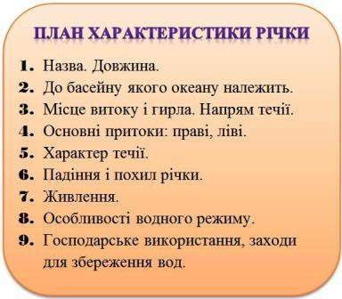
V. Вивчення нового матеріалу
Розповідь вчителя з елементами бесіди
Вчитель:
Річкова система України—це сукупність всіх річок даної території. На Україні нараховується більш як 71 тис. річок. З них довжиною більше 10км-- 4000, а більше 100 км—близько 160. Ріки—найважливіший елемент природного середовища, джерело питної та промислової води, постійно відновлювальне джерело гідроенергії.
Вчені створили різноманітні класифікації річок, в залежності від рельєфу, їх живлення і річного стоку та розмірів. Більшість річок України належать до рівнинно-річкових. До гірських можна зарахувати річки південного берега Криму та деякі ріки Карпат. За джерелом живлення в Україні нараховується такі типи рік, які отримують воду від талого снігу на рівнинах і у невисоких горах, від дощу з весняним паводком.
Річки України течуть переважно з півночі на південь до Чорного й Азовського морів; Ріки північно-західної України течуть з півдня на північний захід і північ до Вісли і Прип'яті. Басейн Чорного й Азовського морів охоплює понад 90 % української території. Тут знаходяться ріки: Дунай з Тисою і Прутом, Дністер, Південний Буг, Дніпро з Прип'яттю і Десною, Дон з Дінцем. До стоку Балтійського моря належать праві притоки Вісли: Вепш, Сян і Західний Буг. Головний вододіл між Чорним і Балтійським морями та між басейнами головних рік проходить переважно низовинами, за винятком Карпат, і дає змогу пов'язати ріки різних басейнів системою каналів та сполучити обидва моря — Чорне і Балтійське.
Напрямок і швидкість течії річок визначає рельєф. За цими ознаками річки поділяють на рівнинні та гірські. Більшість річок України є рівнинними, у тому числі й найдовші – Дніпро і Південний Буг із притоками, що входять до їх річкових систем. Гірськими є деякі річки Українських Карпат і невеликі річки Південного берега Криму. Більшість річок, що беруть початок у Карпатах та на північних схилах Головного пасма Кримських гір, є гірсько-рівнинними (Дністер, Тиса, Прут та їх притоки, Салгир та ін.).
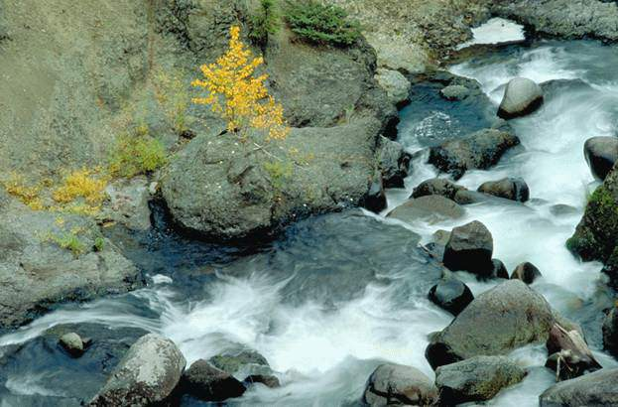
Мал. Гірська річка в Карпатах
Прийом «Географічна лабораторія»
(Учні працюють разом з вчителем).
Завдання. З’ясувати за текстом підручника особливості гідрографічних характеристик річок України

Основні річкові системи
Річка | Притоки I і II порядку
Дніпро | Десна (Сейм), Сула, Псел, Ворскла, Самара, Прип’ять  (Стрий, Горинь), Тетерів, Рось, Інгулець.
Дністер | Стрий, Збруч, Серет.
Дунай | Прут, Тиса.
Сів. Донець | Оскіл, Айдар.
Пд. Буг | Інгул.
Зх. Буг | Полтва.
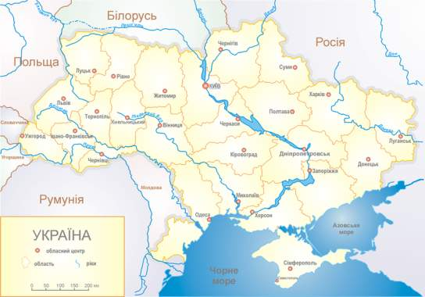
Прийом «Словничок»
За доступними джерелами інформації учні з’ясовують зміст понять: "падіння річки", "похил річки", "витрати води", "річний стік", "водний баланс".
Паді́ння рі́чки — різниця висот рівнинної поверхні води річки у двох різних точках, розташованих на певній відстані по довжині річки; виражається в метрах. Різниця висот між витоком і гирлом називається повним падінням річки. Звичайно вираховують падіння ріки на 1 км русла. Для рівнинних рік воно становить декілька см/км, для гірських – декілька м/км.
Падіння річки визначають за формулою: П = h1 — h2, де П — падіння річки, h1 — висота витоку, h2 — висота гирла.
По́хил рі́чки — відношення падіння річки на якій-небудь ділянці до довжини цієї ділянки. Виражається в проміле (‰), тобто метр на кілометр (м/км), рідше у відсотках (%).Від похилу річки залежить швидкість течії річки.
Визначаємо падіння та похил найбільших річок,заповнюємо таблицю.
Падіння та похил головних рік України
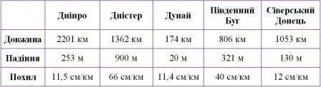
Витрата — кількість води, що проходить через поперечний переріз річки за одиницю часу. Зазвичай витрата вимірюється в кубометрах за секунду (м?/с). Вона дорівнює площі поперечного перерізу помноженій на середню швидкість річки.
Задача.
Дано:
Ш річки = 20 м
h = 1,5 м
V = 2 м/с
W річки -?
Розв’язання:
Витрату води визначаємо за формулою:
W = S · V, де W – витрата води в річці (м3/с) на даному відрізку річки;
S – площа поперечного перерізу річки (м2);
V – швидкість течії річки (м/с).
У цій формулі нам невідома S:
S = Ш · h;
S = 20 м · 1,5 м = 30 м2;
W = 30 м2 · 2 м/с = 60 м3/с.
Відповідь: витрата води в річці на даному відрізку дорівнює 60 м3/с.
Річний стік — витрати води річки протягом року. Вимірюється в км3.
Розповідь вчителя
Слово «баланс» ми чуємо не вперше. З французької – це «ваги». Відоме слово балансувати означає «врівноважуватися». Отже, саме означення його нам знайоме з життя. Ми маємо справу з водним балансом. То що ми повинні збалансувати? (можливі відповіді учнів).
Водний баланс – це кількісне співвідношення надходження, витрат і накопичення води.
Рольова гра.
Учені –учні виступають від імені річки з повною розповіддю про цю річку.
ДНІПРО
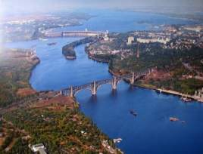
ДНІПРО -- ( древні греки називали його Борисфен) третя за довжиною річка Європи. Його довжина 2285 км. Бере свій початок на Валдайській вишині, протікає по території Росії - 485км, Білорусі -595 км, кордоном по Білорусії та Україні - 115 км і Україною-1090 км. Підвищений правий берег, круто зриваючись, йде до річки, являє собою живописні Дніпровські кручі.
Дніпро—головна ріка країни, оспівана у різноманітних художніх та документальних творах. Завдяки йому з'явилися такі назви як Лівобережна та Правобережна Україна.
До Дніпра впадає багато рік, які самі собою дуже важливі в історії людства: Десна, Сула, Рось, Псел, Ворскла, Самара, Інгулець та ін. Головна ріка країни є рекордсменом по кількості розташованих на її берегах обласних центрів: Київ, Черкаси, Дніпропетровськ, Запоріжжя, Херсон. Дніпро має велике господарське значення. На ньому розташовані могутні гідроелектростанції України. Річка є основним джерелом водопостачання України.
ДНІСТЕР
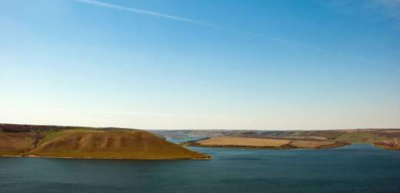
ДНІСТЕР – (1362 км ) найдовша з річок України, яка починається і закінчується на території України. Бере свій початок з Карпат на висоті 900 м на кордоні з Польщею.
Від Галича до Хотина річка утворює Дністровський каньйон, який з 2008 року внесено до списку семи природних чудес України. Дністер у верхній частині (в межах Українських Карпат) — типова гірська річка з вузькою й глибокою долиною. На рівнину виходить нижче міста Старого Самбора. Звідти й до гирла Дністер має рівнинний характер. Басейн річки лежить у межах трьох країн: Польщі, України та Молдови. Більша його частина розташована в Україні. Середній Дністер багатий на рибу. Тут водяться: верховодка, окунь, судак, підуст, густера, короп, краснопірка, сом, жерех. Рідкісними є марена, вирезуб і стерлядь. Із птахів найчисленніший вид — берегова ластівка, на островах водиться чимало мартинів і крячків. Є також водоплавні птахи. Часто трапляються сірі, рідше білі чаплі, лелека чорний та рибалочка. Вздовж Дністра створено чимало заповідних зон — національних природних парків, заказників, пам'яток природи.
Фантастичної краси пейзажі вражають зір допитливих туристів. Багатство природних ( ботанічних, геологічних, археологічних), архітектурних і культових пам'яток є в долині Дністра. Гірські породи, з яких складені берега річки, у висоту досягають 150 м, оберігають літопис цього краю майже за пів-мільярд останніх років.
ПІВДЕННИЙ БУГ
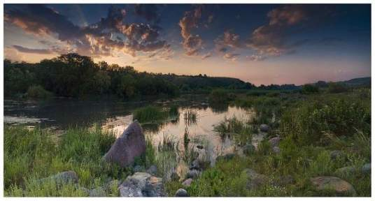
ПІВДЕННИЙ БУГ – величезна ріка на півдні України, яка починається на Подільській височині на висоті 321 м над рівнем моря, і впадає в Бугський лиман Чорного моря. У верхоріччі Південний Буг протікає по болотній місцевості шириною 1,5 км і має неглибоке русло – 0,2 м. В середині ріка різко звужується до 200-300 м, утворюючи каньйон зі скель висотою 20-40м. Унизу річка розширюється, а її береги знижуються.
Південний Буг має велике господарське значення. Його воду широко використовують для зрошення земель і водопостачання, на ріці побудовано 13 малих гідроелектростанцій і багато водосховищ. По його берегах розташовані такі міста як Хмельницький, Хмельник, Винниця, Первомайськ, Вознесенськ.
СІВЕРСЬКИЙ ДОНЕЦЬ
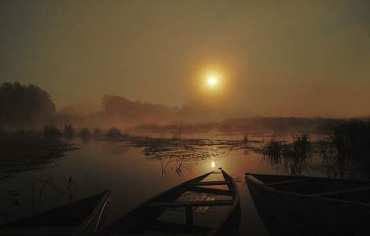
СІВЕРСЬКИЙ ДОНЕЦЬ – головна водяна артерія сходу України і величезний приток Дона ( басейн Азовського моря ). Довжина ріки 1053 км. Протікає вона територією Харківської, Донецької і Луганської областей. Характерна ширина долини – до 20-26 км, з високими правими і пологими лівими берегами.
Найбільш значущими притоками Сіверського Дінця є ріки Вовча, Великий Бурлук, Уда, Бахмут, Айдар і Лугань. У долині ріки розташована православна святиня України – Свято-Успенська Святогорська лавра, перлина природоохоронного фонду сходу країни—національний природний парк "Святі Гори". На берегах ріки розташовані такі міста як Чугуєв, Ізюм, Лисичанськ, Святогорськ, Северодонецк.
Вчитель: Річки вкривають земну кулю неначе блакитним павутинням. Вони відіграють велику роль у житті всіх народів. У далекому минулому річки були головними шляхами сполучення. Вздовж берегів річок селилися племена, виникали міста. Об’єднання племен, що мешкали в межах території однієї річки, призвело до утворення князівств і держав.
Історичні документи та археологічні знахідки свідчать, що ще до існування Київської русі, річки широко використовувалися не лише для внутрішнього й для міждержавного сполучення. Достатньо нагадати про знаменитий шлях “з варяг у греки”, що пролягав від Балтійського до Чорного моря по Дніпру.

Талановита річка
Йшла вздовж берега Марічка,
поруч швидко бігла річка.
Зацікавилась Марічка:
— Що робити вміє річка?
— Вмію плинути, звиватись,
і текти, і розливатись,
гомоніти та співати,
на порогах танцювати,
швидко мчати і сміятись,
можу в хованки погратись:
заховатися між лози
чи під кригою в морози,
човник місячний гойдати,
із зірками мандрувати,
квіти, трави поливати,
спраглу землю напувати.
Дивувалася Марічка:
— Надзвичайно здібна річка!
Розповім усім на світі,
що річки — талановиті.
РОБОТА РІЧОК. Річки виконують велику роботу: руйнують (розмивають і змивають) гірські породи, переносять частинки цих порід і відкладають їх у вигляді наносів уздовж русла чи в гирлі. Результатом їх довготривалої роботи є формування річкових долин і дельт.
Обговорення з учнями, де використовують річки

Використання річок людиною
Джерело питної води
Транспортні шляхи

Водяні млини
Річки
Берег річки –
Чудове місце відпочинку
ГЕС
Сплав лісу
Вилов риби
Для промислових потреб

З поверхневих вод найбільше значення в житті й господарській діяльності людини мають річки. Річки сприяють економічному розвитку держав. Води рік використовуються для водопостачання населення питною й технічною водою.
В своїй господарській діяльності людина використовує гідротехнічні споруди. Зокрема створюються канали, призначені для зрошення, водного транспорту, забезпечення населення водою. Для зрошення в Україні наприклад створені канали Дніпро-Донбас, Каховський, Північнокримський. Для водного транспорту найбільше в світі значення мають Суецький (між Азією й Африкою) та Панамський (між Північною та Південною Америкою).
Канали перерозподіляють стік річок, різко збільшують витрати води, що може призвести до негативних наслідків.
Будівництво каналів, численних гідроелектростанцій вимагає перерозподілу річного стоку цих рік за порами року, створення запасів води для нормального функціонування всієї системи. З цією метою стали створювати штучні водосховища. Найбільшими водосховищами в Україні є: Київське, Канівське, Кременчуцьке, Дніпродзержинське, Каховське на Дніпрі, Дністровське (на Дністрі).
Водосховища порушують природний баланс місцевості: відбувається затоплення плодючих земель, заболочення прилеглої території, перешкоджають міграції риб.
Обговорення байки
Ріка і Джерело (Байка)
Недавно все оце було:
Текла собі Ріка, широка й повноводна,
А оддалік дзюрчало Джерело, –
Вода була у ньому чиста і холодна.
І люди, як хотіли пить,
То мали звичку,
Минувши Річку,
Іти до Джерела, щоб спрагу
вдовольнить.
Ріка
Лютує, піниться, на люд все наріка:
„Ну і чого вони всі йдуть туди?
У мене на півсвіту вистачить води,
А вони воду п’ють з нікчемного струмка!”
(Вода ж у річці тій брудна дуже була!..)
Мораль?
Нащо шукать мораль,
На це і часу жаль, –
Шукайте краще Джерела!
Джерела і види забруднення водних ресурсів
У нашій країні вимоги до якості води в різних галузях народного господарства різні і визначаються нормативними документами. Найбільш якісною повинна бути вода для споживання. Існуючі державні норми найсуворіше регламентують наявність токсичних речовин. Обмежується також вміст речовин, що додають воді небажаного смаку, кольору або запаху.
Порушення норм якості води досягло рівнів, які ведуть до деградації водних екосистем, зниження продуктивності водойм. Значна частина населення України використовує для своїх життєвих потреб недоброякісну воду, що загрожує здоров'ю нації.
Основними причинами забруднення поверхневих вод України є: скид неочищених та не досить очищених комунально-побутових і промислових стічних вод безпосередньо у водні об'єкти та через систему міської каналізації; надходження до водних об'єктів забруднюючих речовин у процесі поверхневого стоку води з забудованих територій та сільгоспугідь; ерозія ґрунтів на водозабірній площі. Якісний стан підземних вод внаслідок господарської діяльності також постійно погіршується. Це пов'язано з існуванням на території України близько 3 тис. фільтруючих накопичувачів стічних вод, а також з широким використанням мінеральних добрив та пестицидів. Найбільш незадовільний якісний стан підземних вод у Донбасі та Кривбасі. Значну небезпеку в експлуатаційних свердловинах Західної України становить наявність фенолів (до 5 - 10 гранично допустимих концентрацій - далі ГДК), а також підвищення мінералізації та зростання вмісту важких металів у підземних водах Криму.
VI. Закріплення нових знань та умінь
Інтелектуальний брифінг.
(Учні швидко,без обдумування дають визначення термінам і поняттям, представленим на дошці).
1. Найдовша головна річка країни: її водою користується понад 70% українців, нею пропливає 60% усіх кораблів. (Дніпро)
2. Річка бере початок доволі високо у Карпатах, тече Україною та Молдовою, і впадає у Чорне море. Щодо її назви, то є ціла легенда. Колись (Дністер) був маленьким струмочком без назви. На одному з його берегів люди вели на піску календар. Одного дня струмок розлився та змив усі записи. Побачивши це, люди сказали: «Струмок дні стер»… так і з’явилася назва … Дністер.
3. Головна водна артерія сходу України та найбільша права притока Дона (Сіверський Донець).
4. Найбільша річка Криму. (Салгир)
5. Покажіть на карті найдовші річки України (зазначена загальна довжина)
Дунай (2960 км)
Дніпро (2201 км)
Дністер (1362 км)
Десна (1130 км)
Сіверський Донець (1053 км)
Південний Буг (806 км)
Західний Буг (772 км)
Прип'ять (761км)
6. Стародавня назва — Гіпаніс, повністю протікає в Україні; має довжину 806 км і площу басейну 63 700 км2. Починається на Подільській височині на висоті 321 м на північний захід від м. Хмельницький. (Південний Буг)
7. У межах України протікає тільки своєю нижньою частиною, довжиною 174 км, ), у гирлі розпадається на три великі рукави, серед них — Килійський (довжина 112 км), по якому проходить державний кордон України з Румунією. (Дунай)
8. Розподіл річок по території країни залежить від … (рельєфу і клімату).
9. Найбільша густота річкової мережі на території України в … (Карпатах і Криму), найменша - … (на Причорноморській низовині).
V. Підсумок уроку.
Виставлення оцінок. Заключне слово вчителя.
VІ. Домашнє завдання.
Опрацювати параграф
Підготувати повідомлення про річки України для проведення конференції. План проведення доводиться до учнів. ( випереджальне завдання). Прислів’я та приказки про річку, легенди про назви річок. Робота по карті України.

